Nr-7 Proiect didactic de scurtă durată
la disciplina Educație fizică
Clasa:VI-a
Data desfășurării:
Profesor:
Tipul lecției:Lecţie de formare a priceperilor şi deprinderilor motrice.
Modulul Nr.3: Volei .
Subiectul lecției: Serviciul de jos, din față cu diferite traiectorii.
Procedee tehnice: pasa, preluarea, serviciu.
Unități de competență: Nivelul A2
3. 1. Descrierea beneficiilor practicării jocului de volei din perspectiva dezvoltării fizice armonioase.
3. 2. Conformarea la regulile de securitate și normele de igienă în cadrul practicării jocului de volei.
3. 3. Demonstrarea comentată a mișcărilor locomotorii specifice jocului de volei.
3. 4. Coordonarea abilităților intelectuale, psihomotrice și comportamentale în procesul aplicării mijloacelor din jocul de volei.
Obiectivele lecției: la sfârșit de lecție elevul va fi capabil:
O₁: Să cunoască și să descrie tehnicile corecte pentru preluarea mingii de jos din față.
O₂ : Să efectuieze o serie de exerciții de încălzire pentru actictivitatea fizică
O₃: să execute corect preluarea mingii din serviciu de jos, cu diferite traictorii.
O₄: Să realizeze o serie de exerciții(pasare preluare serviciu
O₅: Să colaboreze eficient cu colegii în timpul activităților de grup.
Strategii didactice:
  - Forme de organizare : frontal, individual, în perechi, în grup.
  - Metode și procedee: explicația, demonstrația, indicația, metoda învățării separate, exersare.
- Mijloace didactice: : fișe didactice, imagini video, TIC, inventar și utilaj sportiv.
Bibliografie:
*Curriculum la disciplina Educație fizică, clasele V - IX. Chișinău: MECC, 2019,
*Ghidul de implementare a curriculumului la disciplina Educație fizică, clasele V - IX. Chișinău: MECC, 2019.
*,,Volei noțiuni de bază ,Dragan A, București 2000 România de Mâine.
*,,Volei Bazele teoriei metodice. Federația romînă de volei București 2005.
*Exerciții special și ajutătoare folosite la lacțiile de volei ,Conohova Tatiana.,Chișinău 2001.
Ob.  Op |  | Conținuturi didactice |  | Dozarea efortului fizic | Strategii didactice |  |  | Recomandări/ indicații metodice
 |  |  |  | Dozarea efortului fizic | Forme de organizare | Metode,  procedee | Mijloace | Recomandări/ indicații metodice
Partea pregătitoare (10-12minute)
O1  O2 |  |  | Alinierea, verificarea ţinutei şi a stării de sănătate,prezenţa.  Exerciții la atenție  Anuntarea temei și a obiectivelor operaționale.  Reactulizarea cunoștințelor  Prezentare scurtă,provesorul explică elevilor  Procedee tehnice: pasa, preluarea, serviciu. | 5min | Frontal  - în linie pe un singur rând ☺☺☺☺☺☺ ☻ | Aranjarea  Comunicare Demonstrație | Pe o linie dreaptă Comenzile la dreapa/stangă | Ținuta corectă,  Memorare Îndeplinirea corectă
O1  O2 |  |  | Exerciții de mers și alergări:  - Mers pe vârfuri, brațele sus;  - Mers pe călcâi, brațele la spate;Mers rulat;  - Alergare cu joc de glezne;  - Alergare obișnuită;  -Alergare șerpuită cu schimbarea direcției  -Alergare cu pendularea gambei înapoi  - Alergare cu picioarele drepte înainte;  - Alergare cu pași alăturați;  - Alergare cu pași încrucișați;  - Alergare cu spatele;  Exerciții de dezvoltare fizică generală în mers  - Rotirea brațelor înainte înapoi;  - Mișcări de brațe lateral, sus, înainte, jos;  - Brațele înaintea pieptului, coordonări de brațe;  - Înclinarea trunchiului spre stânga, dreapta Aplecări spre piciorul drept, stâng;  - Ridicarea piciorului drept/stâng sus:  - Fandări înainte, brațele lateral;  - Regruparea din coaloană câte unul în coloană câte 4 | 3min  4min | Coloană  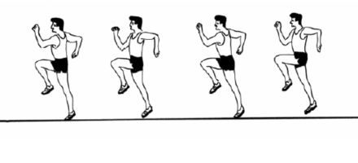  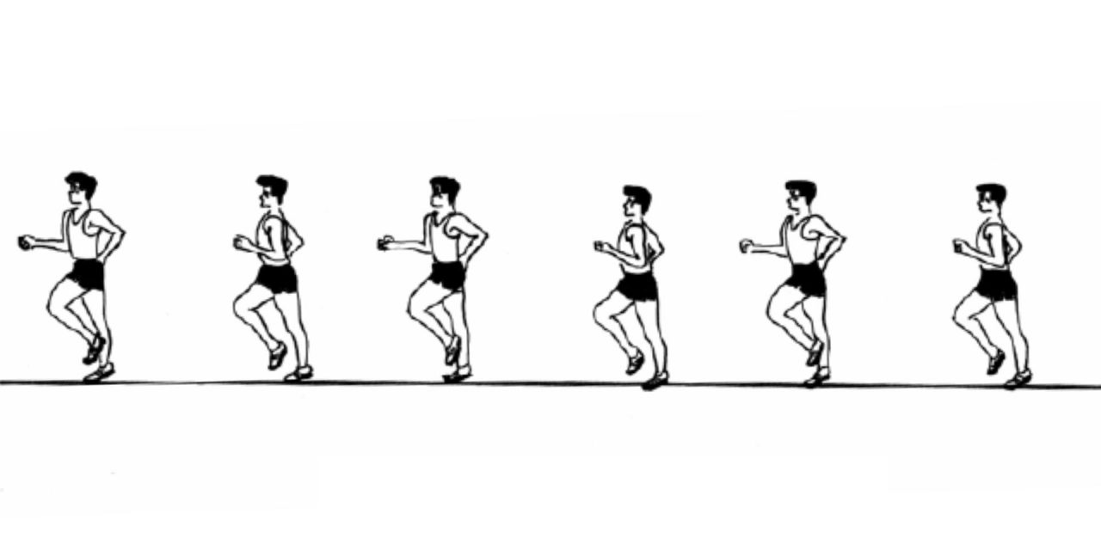  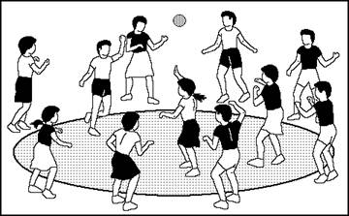 | Explicația  Demonstrația  Explicația  Demonstrația | Spațiu marcat  Conuri | În coloană câte unul;  Spatele drept ;  Coordonăm mișcările de brațe cu cele de picioare;  Îndeplinim mișcările corect;  Păstrăm distanța de 2 metri  Rotirea brațelor deplin;  Spatele drept;  Nu aplecăm corpul înainte în timpul executării aplecărilor;  Ridicarea piciorului drept înainte
Partea de bază (28-30 min)
O1  O3  O4  O5 |  |  | Tema -Serviciul de jos, din față cu diferite traiectorii.  Preluarea serviciului  1.Elevii se aliniază în pozițiile desemnate pe teren, respectând ordinea de rotație.  2. Preluarea serviciului se face de obicei cu brațele întinse și palmele împreunate, formând o platformă solidă.  3. Mingea trebuie să fie lovită cu o mișcare rapidă și controlată, fără să fie prinsă sau aruncată.  Pasa (Ridicarea)  1. Poziționarea: Ridicătorul se poziționează sub mingea care vine din preluare pentru a o pasa atacanților.  2. Tehnica: Pasa se efectuează de obicei cu degetele, formând un triunghi între degetul mare și cel arătător, pentru a avea un control mai bun asupra mingii.  3. Regulile de atingere: Mingea trebuie să fie lovită rapid și precis, fără să fie ținută prea mult timp în mâini.  Serviciul de jos din față.  - Jucătorul este orientat cu faţa şi linia umerilor paralel cu fileul. Piciorul opus braţului de lovire este plasat înainte, articulaţiile gleznă, genunchi sunt uşor flexate. Trunchiul este uşor înclinat, mingea esteţinută la nivelul centurii cu mâna opusă celei de lovire. Se aruncă mingea uşor în sus, iar cu braţul îndemânatic care a efectuat un scurt elan se loveşte mingea în porţiunea ei inferioaraconcomitent cu trecerea greutăţii corpului pe piciorul din faţă. În momentul lovirii, palma este încordată şi cu degetele apropiate.  - Câte doi fațăn față, serviciul peste plasă de la 5-6m de la linia de centru.Se va insista ca jucătorul să execute cu palma blocată.  -Serviciul de jos din din față peste fileu executând de la linia de fund | 10min  10min | Individual  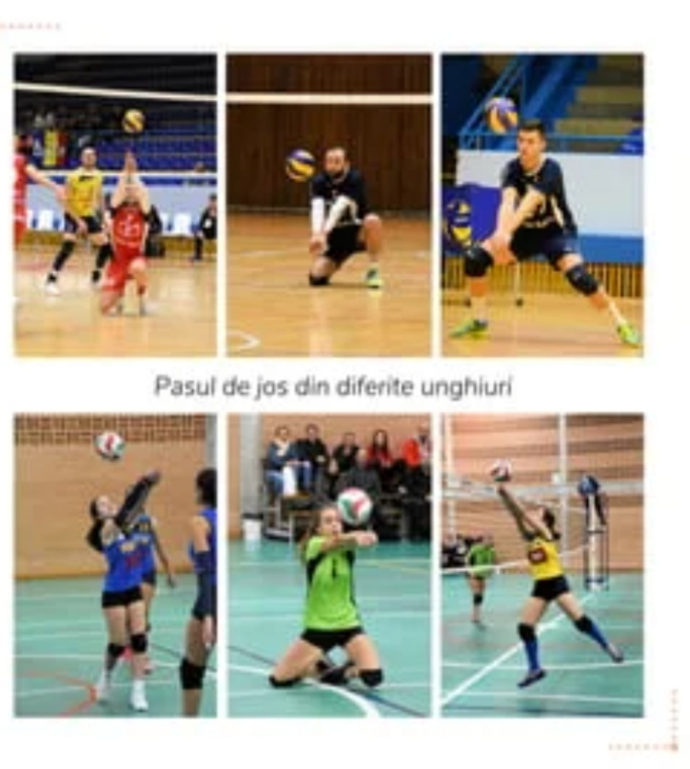  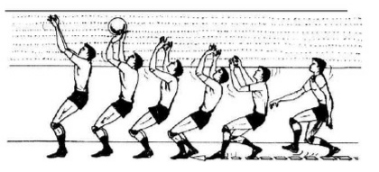  Individual  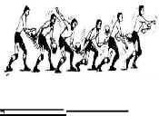 | Explicația  Demonstrația  Explicația  Demonstrația  Circuit  Explicația  Demonstrația | Conuri  Mingi  Fluer  Mingi de volei  - Conuri sau jaloane pentru delimitarea spațiului de joc | Menținem distanța;  Depunem efort maxim în executare;  Să execute corect preluarea mingii de jos  picioarele pe aceiaşi linie, orientarea corpului pe alte direcţiidecât cea a fileului, ţinerea mingii prea aproape sau prea departe de corp;
 |  |  | Serviciul de jos, din față cu diferite traiectorii.  - Jocuri de rol și simulări: un jucător aruncă mingea în diferite direcții, iar celălalt se deplasează pentru a prelua mingea.  Exerciții pentru preluarea mingii de jos în mișcare, cu accent pe aplicarea tehnicilor în diferite traictorii | 8min | individual  În grup  În perechi | Explicația  Demonstrării  Problematizării  Individual | - Perete sau plasă de volei (dacă este disponibilă) | Tragem atenție la îndeplinirea tehnici.  Respectăm regulile de securitate în timpul executării exercițiilor
Partea de închiere (5-7 minute)
O4 |  |  | Revenirea organismului după efort. Întinderi și exerciții de respirație pentru relaxarea musculaturii. | 3min | În perechi | Demonstrația |  | Terminologia corectă.
 |  |  | Totalurile lecției  Încurajarea comunicării între elevi pentru a se ajuta reciproc să îmbunătățească performanța. | 2min | - în linie pe un singur rând ☺☺☺☺☺☺ ☻ | Analiza  Observația  Aprecierea |  | Recapitularea principalelor aspecte învățate în timpul lecției.

